07 Можете ли? Калкулатор за изчисляване на обем

Помните ли кристалните преспапиета, които видяхме в магазина за подаръци вчера? Едното беше с кубична, а другото със сферична форма. Чудех се кое от тях е по-тежко. Тъй като са направени от един и същ материал, по-тежко трябва да е преспапието с по-голям обем.

Нека да напишем програма за пресмятане на обема на куб и сфера.

Създайте форма, която изглежда по следния начин:

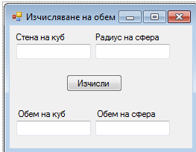

Дължината на една от страните на куба ще се попълва в едното текстово поле, а радиуса на сферата в другото.

Ако сте забравили геометричните формули за пресмятане на обем, използвайте следните:

- Обемът на куба се изчислява чрез повдигане дължуната на неговата страна на трета степен.

- Обемът на сферата се изчислява като се вземат четири трети от числото Пи и се умножат по радиуса повдигнат на трета степен. Можете да използвате 3.14 като стойност за Пи или Math.PI.

Ако програмата работи правилно, я покажете на вашия учител.

Продължение / Обобщение

Просто за забавление, можете ли да намерите две стойности, които при изчисляването на обема дават един и същ обем?

Ако сте наистина добри в математиката, можете ли да добавите към формата изчисления, които по зададен обем изчисляват страната на куба и радиуса на сферата?

